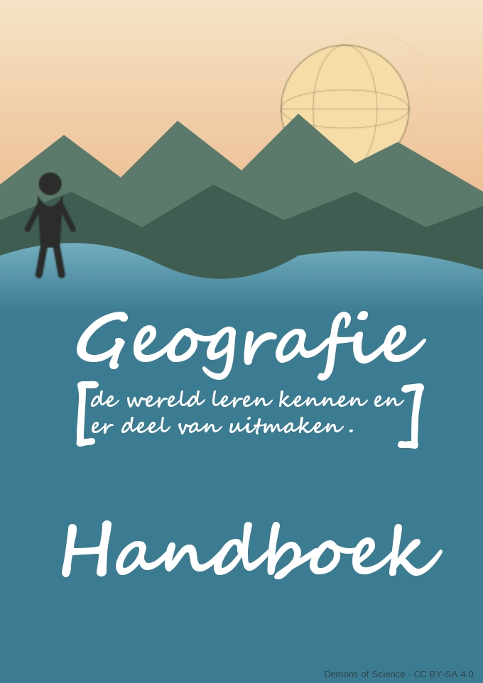
- Inhoudsopgave
Hoofdstuk 1: In de wereld zijn… 3
1.1 Wat is aardrijkskunde (of geografie) 3
1.2 Waarom aardrijkskunde 4
1.2.1 Aardrijkskunde in een onderwijskundige / school context. 4
2 De fysieke wereld. 5
Hoofdstuk 3: Bevolking 6
Hoofstuk 4: Urbanisatie 7
Hoofdstuk 5: Economische activiteiten 8

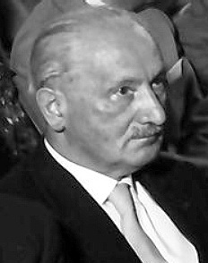
- Hoofdstuk 1: In de wereld zijn…
Figuur 1 Foto van Martin Heidegger. Een vooraanstaande filosoof
Dit eerste hoofdstuk is een inleidend hoofdstuk met als doel de “geografie” als vakgebied af te bakenen en in een adem te motiveren waarom dit vak een belangrijke plaats moet innemen in de leerstof die leerlingen van het middelbaar moeten meekrijgen. Dit laatste is niet mogelijk zonder eerst kort in te gaan op het onderwijskundig kader van de school. Hoewel onderwijs veel meer is dan wat een school biedt of kan bieden wordt in de dagdagelijks leven beide termen als synoniemen gebruikt. De natuurlijke nieuwsgierigheid waarom een studieonderwerp belangrijk is, vraagt, eist een overtuigend antwoord.

  - Wat is aardrijkskunde (of geografie)

National Geograohic, een van de belangrijkste organisaties die zich met de studie van aardrijkskunde bezig houdt definieert Geografie of aardrijkskunde als volgt.
Figuur 2 Logo van National Geographic.
Het is de wetenschappelijke discipline die zich bezighoudt met het bestuderen van plaatsen en de relatie tussen mensen en hun omgeving. Aardrijkskundigen onderzoeken zowel de fysieke eigenschappen van de aardoppervlakte alsook de verspreiding van de mens over de aarde. Aardrijkskundigen bestuderen ook hoe de mens in interactie treedt met de natuur en de manier waarop locaties een impact hebben op de mens. Geografen willen begrijpen waar alles ligt, waarom het daar ligt en hoe het evolueert.
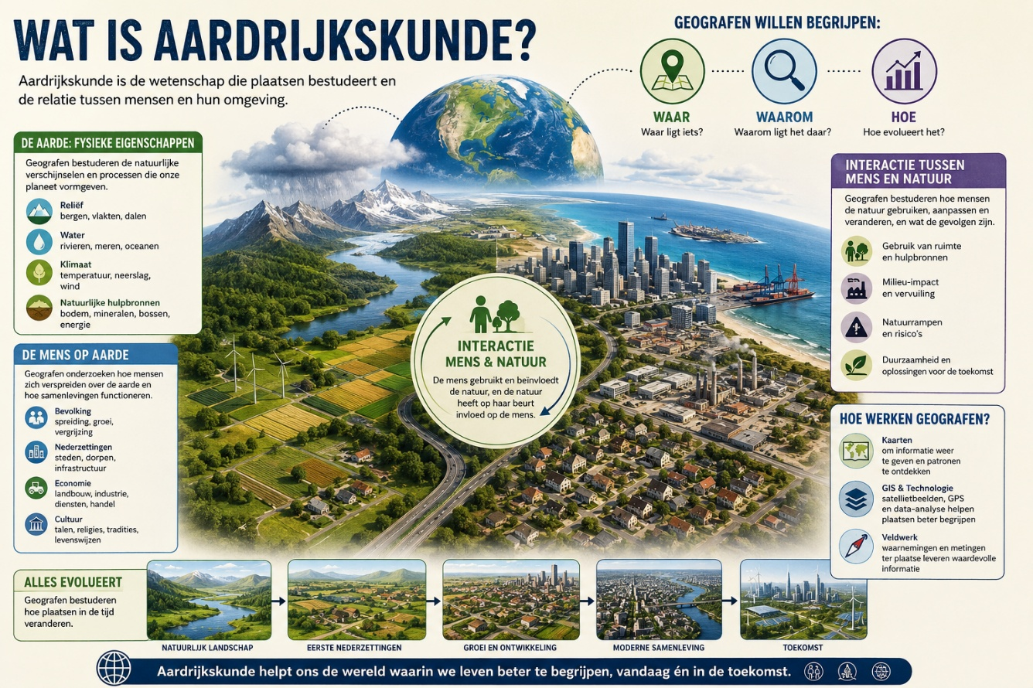
Figuur 3 Figuur genereerd door Chatgpt aan de hand van de definitie van National Geographic
  - Waarom aardrijkskunde
    - Aardrijkskunde in een onderwijskundige / school context.
We kunnen deze vraag niet beantwoorden zonder op zoek te gaan naar de vraag waarom we überhaupt kinderen naar school sturen. Het meeste eenvoudige antwoord op deze vraag is, zodat leerlingen kunnen leren. Maar wat leren en tot welk doel?
Samengevat kan gesteld worden dat onderwijs ervoor dient om onze kinderen voor te bereiden op als volwassenen een rol te vervullen in onze maatschappij. Wat die functies zijn hangt uiteraard erg af van de maatschappij waarin de kinderen opgroeien en is dus aan tijd en ruimte gebonden. Plato beschreef 3 standen die elk specifiek onderwijs moesten krijgen. De heersers, de soldaten en de producten. De selectie zou moeten gebeuren op basis van wat hij de hoofdkenmerken van de menselijk ziel beschreef. Zo zouden kinderen onderverdeeld moeten worden in redenaars, moedigen en zij die vooral verlangen en dus aangestuurd en ingetoomd moeten worden. Bij de opkomst van de industriële revolutie had de maatschappij voornamelijk nood aan geschoolde werkkrachten. Werkkrachten die konden lezen en rekenen. Jean-Jacques Rousseau pleitte in zijn boeken om kinderen op te voeden tot vrije burgers die actief bijdragen tot de maatschappij. Heidegger (figuur 1) beschreef dat opvoeding en opleiding er voor moet zorgen dat we kinderen moeten leren in de wereld te staan. Hiermee bedoelt hij bewust te leven en niet enkel als object te dienen van een industriële aristocratie.
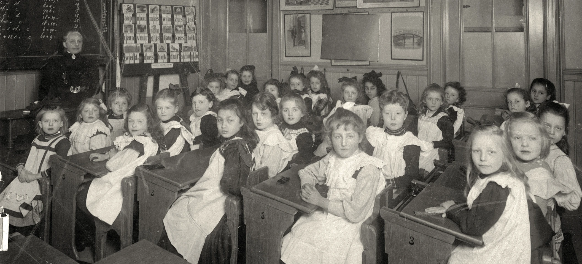
Figuur 4 Groepsportret met de meisjes in een klas van een onbekende school te Utrecht, met links mejuffrouw Freem.
Daarna volgden veel andere filosofen die hier verder uitwerkten. Dewey, Hannah Arendt, paulo Freire, Maria Montessori. Heidegger

Gert Biesta een vooraanstaande ondewijsfilosoof kent 3 grote kerntaken toe aan het onderwijs. Ten eerste moet onderwijs leiden tot kwalificatie. Kinderen die op school gezeten hebben en dit met vrucht beëindigd hebben moeten hiervoor de erkenning krijgen.

Dit zijn ook de vragen die leerlingen zich heel vaak stellen over de verschillende vakken die ze op school krijgen en voornamelijk de vakken die hen vaak niet interesseren.

- De fysieke wereld.
  - De wereld is een groot spanningsveld
    - De bouw van onze planeet

- Hoofdstuk 3: Bevolking

- Hoofstuk 4: Urbanisatie

- Hoofdstuk 5: Economische activiteiten

